**深汕特别合作区龙山水厂南侧围墙项目**

**的采购公告**

**各公司：**

现将我单位**深汕特别合作区龙山水厂南侧围墙项目**的采购公告上传至深圳环水集团招标采购数字管理平台，请有意向参与的公司于2024年 10月 8 日 18 时00分前报名参与。如我司最终选择贵公司的服务，希望贵公司在指定的期限内予以完工。

🗹公开询价采购。报价传送方式为线上提交。报价必须加盖公章。请合理报价，我司将主要依据贵公司的综合评分作出选择，不再进行议价谈判。

敬颂

商祺！

联系人：秦惟 联系电话：17776607506

邮箱：3062567019@qq.com

地址：深圳市深汕特别合作区鹅埠镇龙山水厂

深圳市深汕特别合作区深水水务有限公司

2024年9 月30日

**一、项目要求：**

1.招标控制价：365713.55元（其中安全文明措施费为8079.2元）

投标上限价：347831.83元（下浮5%，其中安全文明措施费为8079.2元，不参与下浮）

2.项目概况

龙山水厂（二期）项目目前进入收尾阶段，绿化及景观提升也基本完成，由于南侧围墙采用的是2018年龙山水厂一期施工时使用的装配式钢围挡，目前钢围挡锈蚀严重，随时存在倒塌及造成人员伤害的风险，为了厂区安全及景观提升能够一次到位，现对南侧围墙钢围挡进行拆除，新建砖砌围墙。深汕特别合作区龙山水厂南侧围墙项目具体实施内容包括：现状钢围挡拆除，新建围墙基础及附墙柱、砖砌围墙及围墙的装饰装修工作。工期为60日历天。

3.投标人资格要求

（1）投标人须是在中华人民共和国境内注册的具有独立承担民事责任能力的国内独立法人（证明材料：提供营业执照等证明文件的原件扫描件或复印件，并加盖投标人公章）；

（2）具备市政公用工程施工总承包三级或以上资质（证明材料：提供资质证书原件扫描件或复印件，并加盖投标人公章）；

4.报价单位价格不可高于投标上限价，否则视为无效报价。

5.明细清单详见招标控制价清单。

二、要求提交以下投标文件（加盖公章）

1.营业执照、资质证书、安全生产许可证（扫描件或复印件）

2.有效的工商证明文件复印件（或网站截图）并加盖公章

3.市政公用工程施工总承包三级或以上资质（证明材料）

4.报价书（详见附件1）

5.自2020年1月以来（以合同签订时间为准）至本项目投标截止日期投标人业绩（包括但不限于签订合同双方的单位名称、合同项目名称、签订合同双方的盖章、签订日期的关键页）

附件1：

报价书

采购单位：深圳市深汕特别合作区深水水务有限公司

|  |  |  |
| --- | --- | --- |
| 项目名称 | 总价（元） | 下浮率 |
| 深汕特别合作区龙山水厂南侧围墙项目 |  |  |
| 税率： 9 % | | |
| 注：   1. 报价不可高于投标上限价，否则视为无效报价；   2.采购控制价为365713.55元，采购上限价为347831.83元（下浮5%）；  3.安全文明措施为8079.2元，不参与下浮；  4.本次报价为含税价；  5.控制价清单详见附件4；  6.中标人报价为合同暂定价，最终根据第三方造价咨询单位出具竣工结算价为合同结算价，合同结算价不超中标价。 | | |

**报价单位（盖章）：**

**法定代表人或授权代表（签字或盖章）：**

**日期： 年 月 日**

附件2

承诺函

本人XXX（身份证号码：XXXXXXXXXXXXXXXXXX）代表XX公司参加XX项目（项目编号：XXXXXX）投标。在此，本人郑重承诺，本人与本项目其他投标方不存在雇佣关系或其他可能影响采购活动公平、公正进行的关系。

XX公司已核实上述承诺内容。如承诺不属实，XX公司愿意无条件接受：

1.宣布XX公司投标废标。

2.取消XX公司的中标资格。

3.列入投标黑名单。

4.不予退还投标保证金。

特此承诺。

|  |  |
| --- | --- |
| 投标人(盖章): |  |
| 法定代表人(签字/盖章): |  |
| 投标人代表(签字): |  |
| 出具日期: | 年 月 日 |

附件3

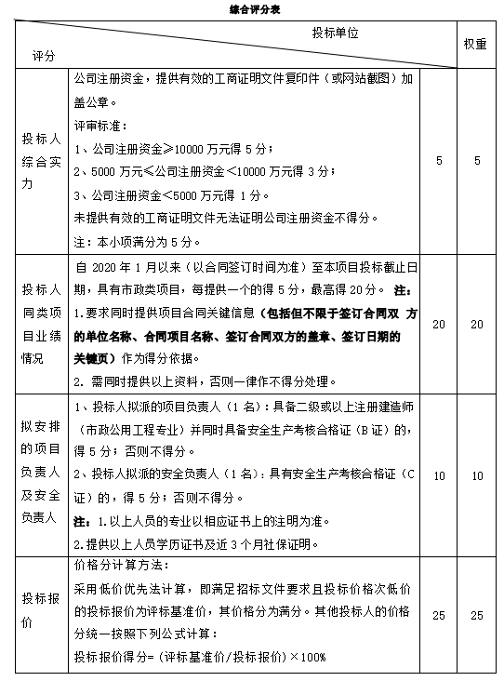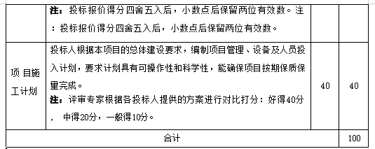

附件4：招标控制价清单

